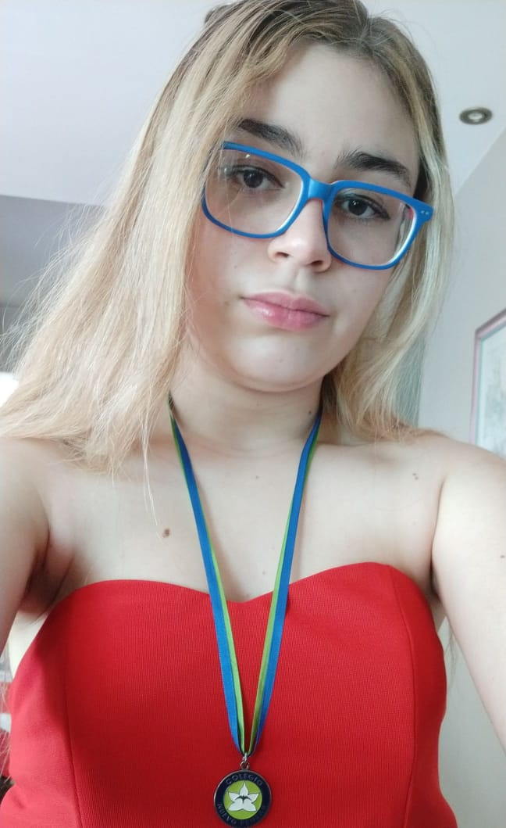 |  |  |  | Lucia María  Ricciardi
Sobre mí:
Tengo 24 años, me desenvuelvo con mayor facilidad cuando voy conociendo mejor a las personas y los diferentes lugares.
Soy cumplidora con los horarios, no me gusta llegar tarde a ningún lado.
Soy observadora y me considero una persona tranquila, de buen carácter que no genera problemas o conflictos. Tengo buena predisposición para trabajar en equipo y para el trato interpersonal.

Actividades
- Entreno taekwondo desde hace 9 años.

Formación
Instituto Nuevo Pensar, CABA
- Secundario: 2015-2019 (completo)
- Inglés: Básico

Objetivos
- Poder desarrollar y cumplir con las tareas indicadas
- Obtener más confianza y experiencia con el espacio laboral

Sistemas Operativos (Intermedio)
- Windows 2007, 2010
- Internet Chrome

Herramientas Office (Intermedio)

- Word 2016
- Excel (Básico)
- Power Point
- Photoshop
Experiencia
Durante el año 2021, desarrollé tareas en un estudio jurídico como recepcionista, atención telefónica, tipeo, recepción y entrega de documentación a clientes en Villa del Parque.
Desde el 11 de noviembre del 2022 hasta el 25/02/2023 trabajé en el bazar-regalaría ubicado en Cuenca N° 2865 también de Villa del Parque, con labores de atención al cliente, ventas y esporádicamente en el sector caja. También el 10 de julio del 2024 empecé a trabajar en un local de ropa llamado Mg Store (Papazzi) en Cuenca N° 2849, ahí estuve 1 año y meses.

 |  | CABA C1417
 |  | 1163058291
 |  | Luchimr10gmail.com

